THÔNG BÁO ĐẤU GIÁ

1.Tổ chức đấu giá tài sản: Công ty Đấu giá Hợp danh Miền Trung (Địa chỉ: Số 114 Trưng Nữ Vương, phường Bàn Thạch, Thành phố Đà Nẵng).
2. Đơn vị có tài sản: Đài Khí tượng Thủy văn Trung Bộ (Địa chỉ: Số 660 Trương Nữ Vương, phường Hòa Cường, thành phố Đà Nẵng).
3.Tài sản đấu giá:
- Tài sản: 02 xe ô tô đã qua sử dụng của Đài Khí tượng Thủy văn Trung Bộ.
TT | Tên tài sản | Số lượng  (chiếc) | Giá khởi điểm (Đồng) | Tiền đặt trước (Đồng) | Bước giá (Đồng) | Phí hồ sơ (Đồng)
1 | Xe ô tô Toyota Landcruiser 06 chỗ, biển số 43A-007.85 đã qua sử dụng | 1 | 180.000.000 | 36.000.000 | 2.000.000 | 100.000
2 | Xe ô tô Isuzu Trooper 07 chỗ, biển số 43A-007.81 đã qua sử dụng. | 1 | 60.000.000 | 12.000.000 | 1.000.000 | 50.000

4. Tổng Giá khởi điểm: 240.000.000 đồng (Bằng chữ: Hai trăm bốn mươi triệu đồng).
Lưu ý:
Mức giá trên đã bao gồm hoá đơn bán tài sản thanh lý, người mua chịu trách nhiệm về chi phí vận chuyển tài sản ra khỏi nơi để tài, chịu phí công chứng hợp đồng mua bán tài sản và các loại phí dịch vụ khác theo quy định (nếu có).
5. Hình thức, phương thức đấu giá:
a) Hình thức: Đấu giá bằng hình thức trực tuyến.
Trên trang trực tuyến của Công ty Đấu giá Hợp danh Miền Trung; https://daugiamientrungqmt.com/
b) Phương thức đấu giá: Theo phương thức trả giá lên có cộng bước giá.
c) Cách thức: Đấu theo thứ tự từng tài sản một.
6. Điều kiện tham gia đấu giá: Cá nhân, tổ chức đủ điều kiện tham gia đấu giá theo quy định của Luật Đấu giá tài sản năm 2016 (sửa đổi, bổ sung năm 2024) và quy định khác của pháp luật có liên quan.
7. Thời gian, địa điểm tham khảo hồ sơ, nộp tiền đặt trước và xem tài sản:
- Thời gian xem tài sản: Khách hàng có nhu cầu đi xem tài sản thì liên lạc với Công ty Đấu giá Hợp danh Miền Trung để sắp xếp, thời gian xem tài sản, mẫu tài sản (nếu có), hồ sơ liên quan: Trong giờ hành chính liên tục 03 ngày làm việc từ ngày 10/6/2026 đến ngày 12/6/2026.
- Địa điểm xem tài sản: Tại nơi có tài sản thuộc quản lý của Đài Khí tượng Thủy văn Trung Bộ.
- Địa điểm bán hồ sơ và nộp hồ sơ tham gia đấu giá tại:
+ Trụ sở làm việc: Công ty Đấu giá Hợp danh Miền Trung (Địa chỉ: 114 Trưng Nữ Vương, phường Bàn Thạch, Thành phố Đà Nẵng).
+ Trên trang trực tuyến của Công ty Đấu giá Hợp danh Miền Trung; https://daugiamientrungqmt.com/user/register
+ Liên hệ trực tiếp tới Mr. Lộc (096.662.2345) để được hướng dẫn.
Bắt đầu lúc: 07h30’ ngày 09/6/2026, Hết hạn lúc 17h00’ ngày 18/6/2026.
8. Thời gian nộp tiền đặt trước:
Bắt đầu lúc: 07h30’ ngày 09/6/2026, Hết hạn lúc 17h00’ ngày 18/6/2026.
Địa điểm nộp tiền đặt trước:
Khách hàng tham gia đấu giá nộp tiền đặt trước vào Tài khoản của Công ty Đấu giá Hợp danh Miền Trung.  - Tên tài khoản: Công ty Đấu giá Hợp danh Miền Trung  - Tài khoản số: 5622133953  - Mở tại: Ngân hàng TMCP đầu tư và Phát triển Việt Nam – CN Quảng Nam | 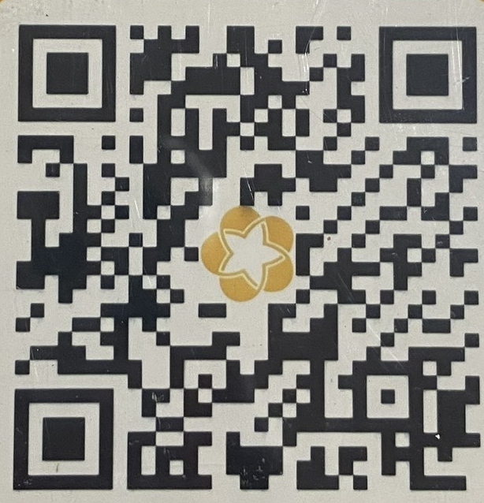
9. Thời gian, địa điểm tổ chức đấu giá:
- Từ 14h30’ đến 15h00’ ngày 23/6/2026 là thời gian trả giá: 01 Xe ô tô Toyota Land Cruiser 06 chỗ, biển số 43A-007.85 đã qua sử dụng trên trang thông tin điện tử: https://daugiamientrungqmt.com/.
- Từ 15h00’ đến 15h30’ ngày 23/6/2026 là thời gian trả giá: 01 Xe ô tô Isuzu Trooper 07 chỗ, biển số 43A-007.81 đã qua sử dụng trên trang thông tin điện tử: https://daugiamientrungqmt.com/
(Lưu ý: Thông báo này thay cho thư mời đối với khách hàng đủ điều kiện tham gia đấu giá)
Mọi chi tiết xin liên hệ: Công ty Đấu giá Hợp danh Miền Trung; (ĐC: Số 114 Trưng Nữ Vương, P.Bàn Thạch, TP. Đà Nẵng); ĐT: Ms Lộc (096.662.2345)

